ERP的订单，虽然全部导入之后，就会生成物流单号，但是由于部分订单审核配货后，是给其他供货商代发，这些订单的物流单号将会在稍后变更（其他供货商提供）。因此，在其他供货商提供最新的物流单号后，我们需要针对这些订单更新物流单号。ERP需要通过excel导入方式，增加一个物流单号批量更新功能。

商城是否能增加客服功能，不是在商城聊天，而是点击客服（微信客服），则客户的微信添加我们所设置的微信客户专员。

商城“确认订单”界面，增加上传身份证正反面（图片）和填写身份证号码功能。做在③的下面

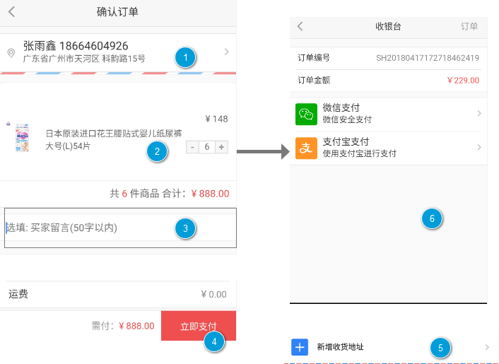

商城增加批量下单功能，客户可以通过excel，批量导入。导入成功后，所有订单处于“待付款状态”。付款则需要点击进去，一单单付。

商城允许一个订单存在多个SKU，但是由于ERP针对导入的订单（excel方式），一个导入的订单只能对应一个SKU，所以如果客户在商城一个订单下了多个SKU，则商城要将多个SKU分为多个商城子订单（每个子订单只有一个SKU），为其分配多个平台单号（这个就可以对应ERP了）。ERP抓的对象，就是这些商城子订单。

下图②这里，如果存在多个SKU，应看作多个商城子订单。



订单付款成功后（身份证照片和号码不上传也可以），允许ERP定时抓取商城的已付款的商城子订单。但是没有上传身份证信息的，将会在“订单列表”中继续提示“未上传身份信息”！

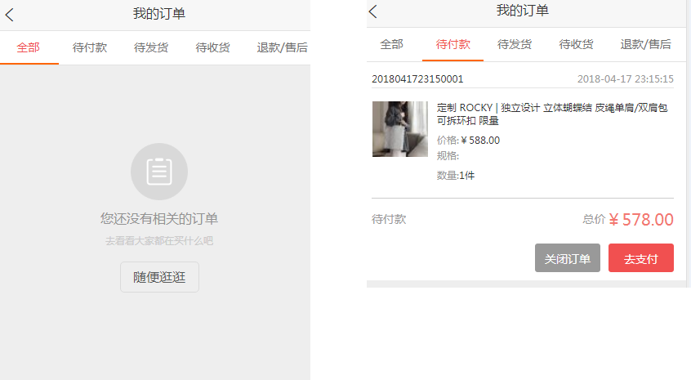

由于商城下单不一定是3和6，所以如果是60灌下单，拆开多个商城子订单的话，ERP会针对多个商城子订单产生多个物流单号。商城抓取这些物流单号后，子订单的物流单号这个字段，应能把子订单对应的若干物流单号应该全部显示出来。

商城每天16点前下的订单，为当天订单；每天16点后下的订单，为次日订单。

当天订单，当晚24点，自动抓取ERP里对应的物流单号。

商城后台，增加“手动更新物流单号”按键，按下后，商城即时抓取ERP里对应的物流单号（无更改，则不变，如部分订单有更改，则更新该部分订单）

付款页面，在③下面，需要增加若干“付费服务”，勾选后，订单价格改变，同时特殊付费需求字段产生对应内容，传过去ERP之后，ERP会相应处理特殊的需求。

付费服务包括：

箱子签名+拍照，5元。勾选后跳出一个文本框，提示：请输入签名标记的内容。

拆箱罐底签名+拍照，5元。勾选后跳出一个文本框，提示：请输入签名标记的内容。

字段对应如下：

买家留言，对应ERP的：买家备注

付费服务，若勾选，对应ERP的：特殊要求（ERP这个字段改为勾选字段，勾选or非勾选，2个状态，勾选了代表有付费服务）

付费服务跳出的文本框内容，对应ERP的：特殊要求信息

